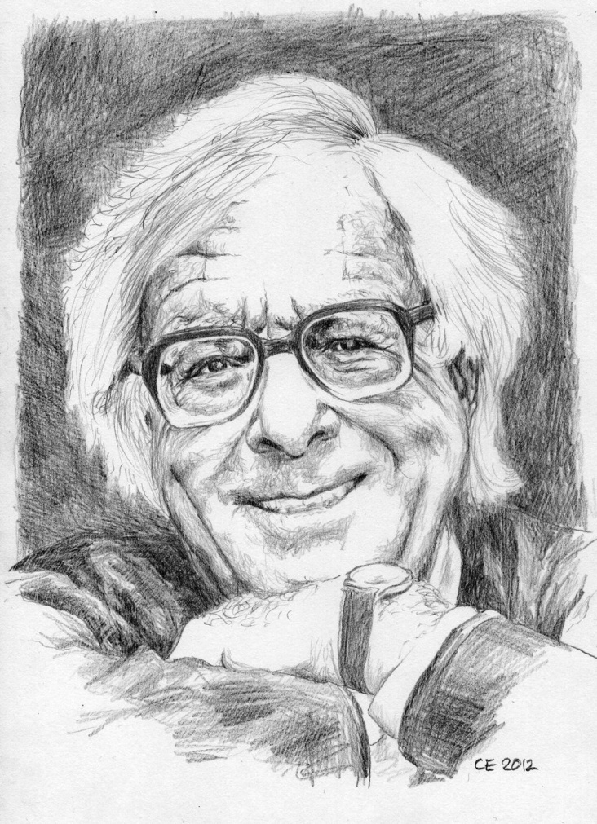
Рабочий лист к уроку внеклассного чтения
по рассказу Рэя Брэдбери «Вельд»
___________________________
__________________________

ФИ_________________________

1. Прочитайте отрывок из статьи А.Г. Асмолова, советского российского психолога, педагога и публициста:
«Психологическая зависимость от жестоких компьютерных игр – страшное дело. Она изменяет сознание игрока: переживания, связанные с виртуальностью, он воспринимает как реальные, свои собственные, ему приятно сознавать свою силу. В кровь выбрасывается адреналин – подобно наркотику, он заставляет работать участки мозга, отвечающие за удовольствие. Если в спорте адреналин разрушается при движении, то в крови сидящего человека он остаётся, разрушая нервную систему, приводя к необратимым изменениям в работе мозга, к неврастении»

Рэй Дуглас Брэдбери
1920-2012 гг.

Тема урока: __________________________________________________________________________
2. Что такое «вельд»?__________________________________________________________________
________________________________________________________________________________
3. Какую мы увидели комнату в рассказе? Давайте составим кластер. Охарактеризуйте комнату, определите её возможности и основное назначение. Выявим взаимосвязь.

Детская комната

Моя оценка

4. Какие художественно-изобразительные средства использует автор для изображения нарастающей опасности? Распределите слова, словосочетания и предложения в три группы: эпитеты, метафоры, сравнения.
Шумное дыхание львов; далекий топот копыт антилоп; шуршащая поступь крадущихся хищников; жаркое солнце; раскаленный воздух; пыль-облачко как красный перец; сушащий запах травы, пыли; резкий запах животных, крови; «сейчас перед ними печь, которая дышит убийством»; жаркое, желтое солнце; жуткие желто-зеленые глаза львов.

Эпитеты | Сравнения | Метафора

Моя оценка

5. Рефлексия. Оцените свою работу на уроке.
Критерии | Показатели |  |  |  | Оценка успешности  (от 1 до 5)
«Я» | как я себя чувствовал в процессе обучения | было ли мне комфортно | с каким настроением я работал | доволен ли собой
«Мы» | насколько мне было комфортно работать в составе малой группы | какие у меня были затруднения в общении с участником группой | смог ли я помочь товарищу | смогли ли он мне помочь
«Дело» | я достиг цели обучения | учебный материал нужен для дальнейшей учебы, для практики | в чем я затруднялся, почему | как мне преодолеть свои проблемы
Домашнее задание: Ответьте письменно на вопрос: «О чём предупреждает рассказ «Вельд» Р.Брэдбери ?»

